4月7日动态

集体活动篇

综合：各种各样的饭团

饭团是一种传统美食，是用米饭捏成各种团状的食物。主要食材是[米饭](https://baike.so.com/doc/5682310-5894987.html" \t "https://baike.so.com/doc/_blank)，胡萝卜、海苔、番茄、火腿等辅助材料，饭团可用各种的模型压成三角形、圆形等基本形状，有的更是创新地将不同形状饭团进行组合，用胡萝卜、番茄等辅助食材进行装饰，一个个形象可爱的动物、一张张人物的脸，将这些饭团汇聚在一起，真是造型各异，妙趣横生。本次活动重在引导幼儿欣赏感受花样饭团，想做饭团的愿望。

区域游戏篇：建构区——桥

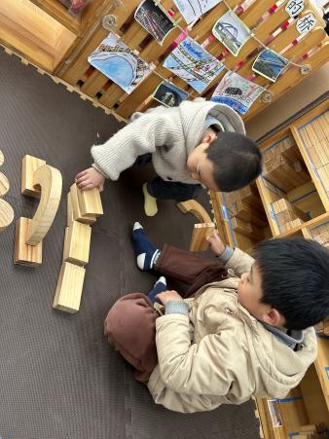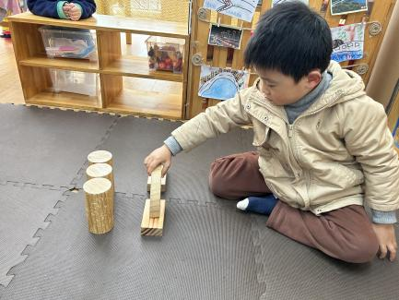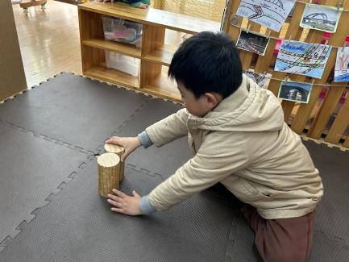

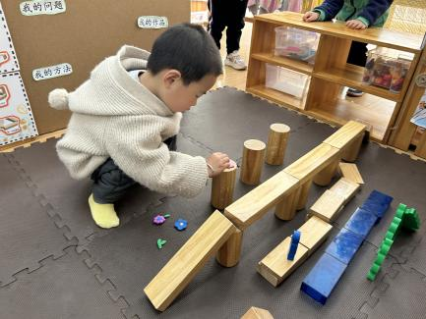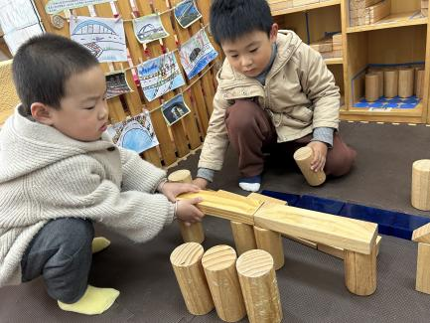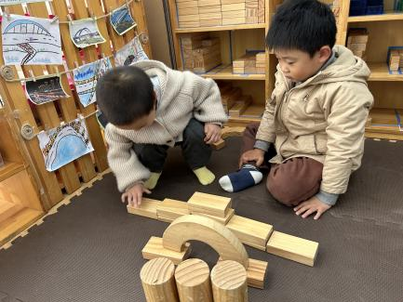

两位小朋友选择了建构区，他们对照着各种桥的图片，两个人合作完成了今天的作品，很不错哦。

户外活动篇

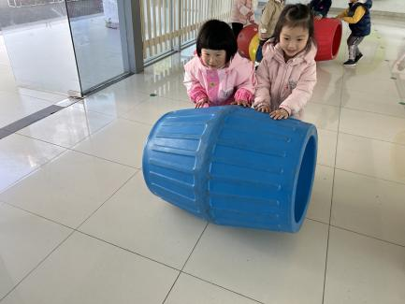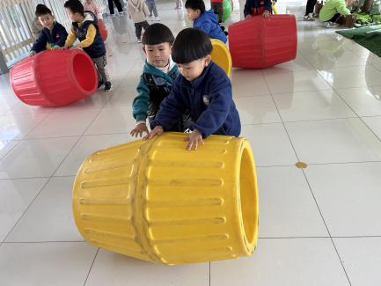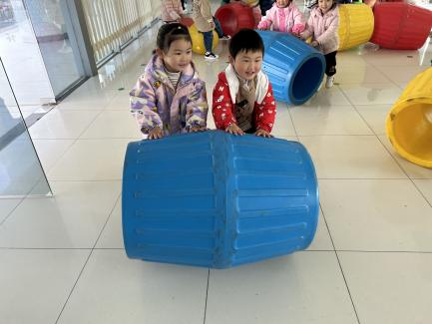

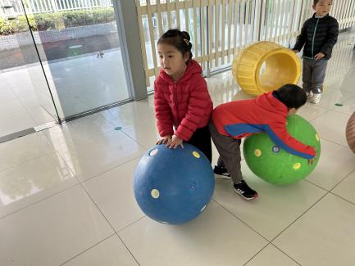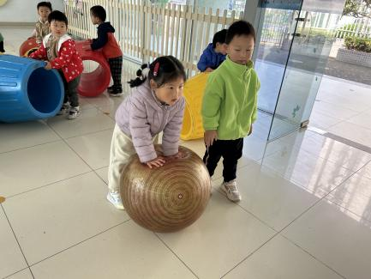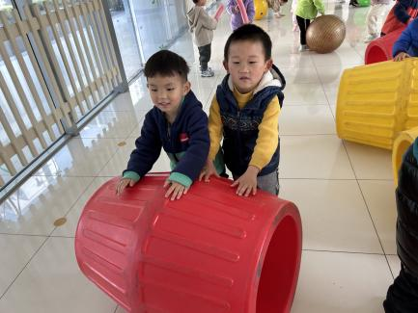

温馨提示

最近天气温差较大，小朋友们容易感冒咳嗽，爸爸妈妈要及时给小朋友添加衣物哦，请假在家休息的小朋友要及时照顾好自己的身体，多喝水哦！

1.请各位家长给小朋友的保温杯里放温水哦！

2.请各位将垫背巾在家给孩子垫好，户外出汗，预防感冒。

3.今天正常开展全托不延时班，请各位安排好工作，按时来接宝贝哦！